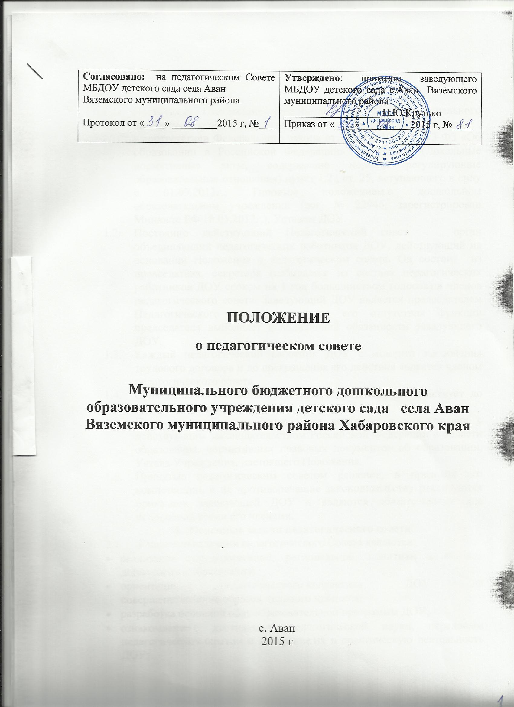

- Общие положения.

  - Настоящее Положение разработано для муниципального бюджетного образовательного учреждения детский сад села Аван в соответствии Федерального закона от 29.12.2012г. № 273-ФЗ «Об образовании в Российской Федерации» статьи 30 (Локальные нормативные акты, содержащие нормы, регулирующие образовательные отношения) пункт 1,2 , ст. 25, вступающего в силу с 01.09.2013г.; Типовым положением о дошкольном образовательном учреждении (рег. № 22946, зарегистрирован Минюсте РФ 18.01.2012г.), Уставом ДОУ.
  - Постоянно действующий Педагогический совет - орган объединяющий педагогических работников ДОУ, действующий на основании Положения о педагогическом совете. Он состоит из председателя, секретаря (избирается из состава педагогических работников ДОУ сроком на 1 год большинством голосов) и членов педагогического совета. Заведующий ДОУ является председателем Педагогического совета, в случае его отсутствия функции председателя выполняет исполняющий обязанности заведующего ДОУ.
  - Каждый педагогический работник ДОУ с момента заключения трудового договора и до прекращения его действия является членом педагогического совета.
  - Срок данного положения не ограничен. Положение действует до принятия нового.
  - Педагогический совет Учреждения действует в соответствии с действующим законодательством Российской Федерации в области образования, нормативных правовых документов об образовании, Устава Учреждения, настоящего Положения.
  - Принятые педагогическим советом решения, в пределах его компетенции, и не противоречащие законодательству реализуются приказами заведующей ДОУ и являются обязательными для исполнения всеми его членами.
- Основные задачи педагогического совета.
  - Главными задачами педагогического Совета являются:
- реализация государственной, региональной, политики в области дошкольного образования;
- ориентация педагогического коллектива ДОУ на совершенствование образовательного процесса;
- разработка основной общеобразовательной программы ДОУ;
- ознакомление с достижениями педагогической науки, передовым педагогическим опытом и внедрение их в практическую деятельность ДОУ;
- организация и определение направлений образовательной деятельности;
- повышение профессионального мастерства, развитие творческой активности педагогических работников ДОУ.
- Функции педагогического совета
  - Педагогический совет:
- обсуждает Устав и другие локальные акты ДОУ, касающиеся педагогической деятельности, решает вопрос о внесении в них необходимых изменений и дополнений;
- обсуждает и утверждает выбор и обоснование основной общеобразовательной программы дошкольного образования, образовательные и воспитательные методики, технологии для использования в педагогическом процессе ДОУ;
- организует работу по повышению квалификации педагогических работников, распространению педагогического опыта;
- проводит опытно-экспериментальную работу, определяет направление взаимодействия Учреждения со школами и другими общественными организациями;
- представляет педагогических работников к различным видам поощрений и присвоению званий;
- заслушивает отчеты заведующего о создании условий для реализации общеобразовательной программы ДОУ;
- подводит итоги деятельности ДОУ за учебный год;
- контролирует выполнение ранее принятых решений педагогического совета;
- организует изучение и обсуждение нормативно-правовых документов в области дошкольного образования;
- принимает решения об изменении образовательных программ (отдельных разделов, тем), о корректировке сроков освоения образовательных программ, об изучении дополнительных разделов и других образовательных программ;
- осуществляет другую работу в соответствии со своей компетенцией и действующим законодательством.
- Права педагогического совета.
  - Компетенция Педагогического совета:
- утверждает цели и задачи Учреждения, план их реализации;
- определяет стратегию и направленность образовательной деятельности Учреждения;
- принимает и утверждает Положение о Педагогическом совете;
- планирует образовательную деятельность Учреждения;
- отбирает и утверждает образовательные программы для использования в Учреждении;
- обсуждает учебный план, утверждает его;
- рассматривает и утверждает направления учебно-методической и воспитательной работы;
- организует выявление, обобщение, распространение, внедрение положительного педагогического опыта;
- заслушивает отчеты педагогических работников Учреждения;
- рассматривает вопросы повышения квалификации и профессиональной переподготовки кадров;
- рекомендует членов педагогического коллектива к награждению:
- подводит итоги деятельности Учреждения за полугодие и год;
- контролирует выполнение ранее принятых решений;
- рассматривает вопросы организации предоставления платных дополнительных образовательных услуг;
- рассматривает иные вопросы деятельности Учреждения, не отнесенные к компетенции других органов управления.
- Организация управления педагогического совета
  - В состав педагогического совета входят: заведующий ДОУ (его председатель), все педагоги ДОУ, председатель Совета родителей . В нужных случаях на заседания педагогического совета приглашаются медицинские работники, представители общественных организаций, учреждений, родители. Необходимость их приглашения определяется председателем педагогического совета педагогов. Приглашенные на заседание пользуются правом совещательного голоса.
  - Заседания педагогического совета созываются один раз в квартал в соответствии с годовым планом работы ДОУ, не реже четырех раз в год. Ход заседаний педагогического совета и решения оформляются протоколами. Заседания педагогического совета возглавляет заведующий ДОУ.
  - Педагогический совет действует на основании Положения о педагогическом совете.
  - Решения Педагогического совета являются обязательными для всех членов педагогического коллектива.
  - В обязательном порядке ведутся протоколы заседаний педагогического совета в печатном виде. Педагогический совет избирает из своего состава секретаря на учебный год. Протоколы подписываются председателем и секретарем педсовета.
  - Решения педагогического совета должны носить конкретный характер с указанием сроков выполнения мероприятий и ответственных за их проведение.
  - Организацию выполнение решений педагогического совета осуществляет заведующий ДОУ и ответственные лица, указанные в решении. Результаты этой работы сообщаются членам педагогического совета на следующих его заседаниях.
  - Заведующий ДОУ в случае несогласия с решением педагогического совета приостанавливает выполнение решения, извещает об этом Учредителя ДОУ, который в трехдневный срок при участии заинтересованных сторон обязан рассмотреть такое заявление, ознакомиться с мотивированным мнением большинства педагогического совета и вынести окончательное решение по спорному вопросу.
  - Решения педагогического совета являются рекомендательными для коллектива Учреждения. Решения, утвержденные приказом Учреждения, являются обязательными для исполнения.
  - Каждый член педагогического совета обязан посещать все его заседания, активно участвовать в работе педагогического совета, своевременно и полностью выполнять его решения.
- Ответственность педагогического совета.
  - Педагогический совет несет ответственность за:
- выполнение или не выполнение закрепленных за ним задач и функций;
- выполнение годового плана работы ДОУ;
- соответствие принятых решений законодательству РФ об образовании, нормативно правовым актам;
- Делопроизводство педагогического совета.
  - Заседания педагогического совета оформляются протокольно в печатном виде. В книге протоколов фиксируется дата проведения заседания, количественное присутствие (отсутствие) членов педсовета, тема педсовета, повестка дня; ход обсуждения вопросов, выносимых на педагогический совет, предложения и замечания членов педсовета, решения.
  - Нумерация протоколов ведется от начала учебного года.
  - Книга протоколов педсовета пронумеровывается постранично, прошнуровывается, скрепляется подписью заведующей и печатью ДОУ.
  - Книга протоколов педагогического совета ДОУ входит в номенклатуру дел, хранится в делах детского сада до 3 лет и передается по акту при смене руководства.
  - Материалы к заседаниям педагогических советов хранятся в делах ДОУ.

